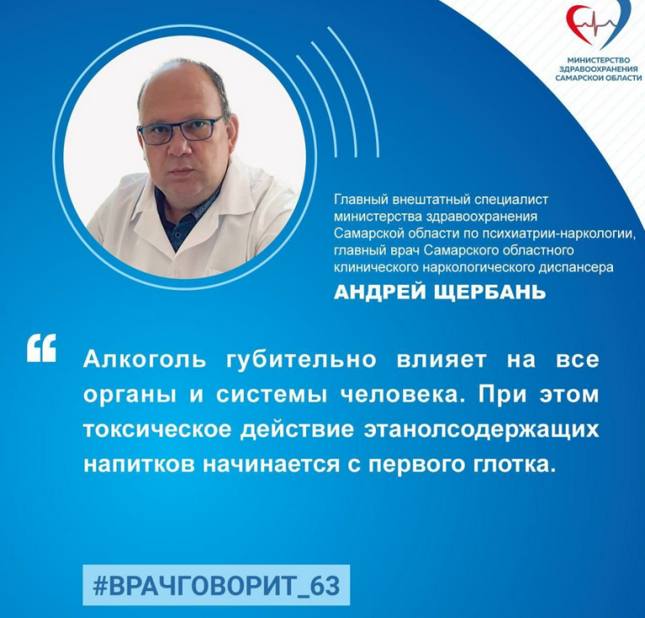
11 сентября — Всероссийский день трезвости.
О рисках алкогольной зависимости и роли трезвого образа жизни в сохранении жизни и здоровья рассказывает главный внештатный специалист министерства здравоохранения Самарской области по психиатрии-наркологии, главный врач Самарского областного клинического наркологического диспансера Андрей Щербань:
«Алкоголь — частая причина несчастных случаев.
Термические травмы, полученные в состоянии опьянения, дорожно-транспортные происшествия, случайные падения, утопления, пожары, гибель от рук пьяного человека, — все это трагедии, сопряжённые с употреблением спиртосодержащей продукции.
Из-за непреднамеренных действий граждан в состоянии алкогольного опьянения гибнут люди. Это предотвратимые смерти, и здесь значимую роль играет отказ от употребления алкоголя. Сохранить здоровье и жизнь человеку и окружающим поможет трезвый образ жизни.
Алкоголь губительно влияет на все органы и системы человека. При этом токсическое действие этанолсодержащих напитков начинается с первого глотка.
Избавиться от алкогольной зависимости помогают высококвалифицированные врачи-психиатры-наркологи.
В регионе созданы все условия для оказания специализированной медицинской помощи всем, кто столкнулся с зависимостью. Работают три наркологических диспансера, 30 наркологических кабинетов в центральных городских и районных больницах, функционируют 3 стационарных реабилитационных отделения и 1 амбулаторное.
Ежегодно в отношении 1100 человек прекращается диспансерное наблюдение в связи со стойкой ремиссией.
Риски алкоголь-ассоциированных заболеваний сегодня выявляют в процессе диспансеризации и профилактических медицинских осмотров».

